公开课教案
教 师 |  | 沈志丹 |  |  |  | 开课时间 | 5月26日 | 地点 | 112
学 科 |  | 物理 |  |  | 课 题 |  | 探究感应电流产生的条件
教材  分析 |  |  | 本节课选自五年制高职物理《物理》第二册第十章第五节电磁感应现象的第一课时。主要教学内容是学生在了解科学家们发现电磁感应现象艰辛历程的基础上，通过模拟法拉第发现电磁感应现象的实验，探究和理解产生感应电流的条件。本节课是后续探究法拉第电磁感应定律以及楞次定律的基础。
学情  分析 |  |  | 学生在初中的学习中知道了闭合回路的一部分导体在磁场中做切割磁感线运动时回路中会产生电流。学习本节内容之前，学生已经学习了磁通量的概念。知道了“电生磁”，具有了初步的电与磁相互作用、相互联系的观念，但是对感应电流产生的条件及其根本原因还缺乏全面和理性的认识。  本班学生对未知的世界具有强烈的探究欲望，喜欢探求现象背后的本质原因，但是对于科学探究的理论分析能力和拓展推理能力还不成熟，需要在实践中不断提升。
学习  目标 |  |  | 1.知识目标  （1）建构电磁感应概念，形成闭合导体回路中的磁通量发生变化可以产生感应电流的物理观念；  （2）会运用感应电流产生条件判断具体实例中有无感应电流。  2．能力目标  （1）通过实验探究产生感应电流的方法，增强质疑创新的核心素养；  （2）通过探究实验和实践活动，增强操作技能，提高技术运用和探究设计等核心素养。  3．素质目标  （1）通过学习电磁感应现象的发现历程，体会科学态度和科学精神；  （2）通过小组探究实验，提高合作交流意识；  （3）通过了解水力、风力发电技术等，提高环保意识，增强民族自豪感和科技传承的责任感和家国情怀。
重点与  难点 |  |  |  | 1.重点：  感应电流产生的条件  2.难点：  归纳感应电流产生的条件的方法
教学  方法 |  |  | 实验探究、讲授、讨论、练习
教学  工具 |  |  | 探究感应电流产生条件实验仪器，视频资料、多媒体辅助教学设备等
实施  环节 | 学习内容及任务 |  |  |  |  |  |  | 设计意图
引入课题 | 1.奥特斯实验：电能生磁  2.发现历程：  （1）法拉第：“十年”探索  （2）科拉顿：“跑”失良机  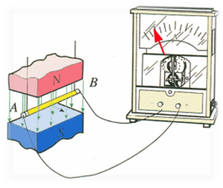  3.初中：导体在磁场中运动  【实验表明】当闭合回路的一部分导体做切割磁感线运动时，回路中会产生感应电流。 |  |  |  |  |  |  | 通过物理学家发现电磁感应现象的过程，鼓励学生不怕失败、仔细观察、善于发现的精神。  动画演示初中做过的实验复习旧知，构建初、高中知识联系。
  导体AB | 有无电流
  静止 | 无
  上下运动 | 无
  左右运动 | 有
探究规律 | 一、魔术：隔空取电  二、实验探究  实验一：科拉顿实验模拟  【实验结论】磁铁相对于线圈相对运动时，回路中会产生感应电流。  【实验生成】除此之外，你还发现了什么？  【实验猜想】产生感应电流的条件是什么？  实验二：法拉第实验模拟  【实验结论】当通电螺线管电流变化时，回路中会产生感应电流。  【实验生成】除此之外，你还发现了什么？  【实验猜想】产生感应电流的条件是什么？  三、分析论证  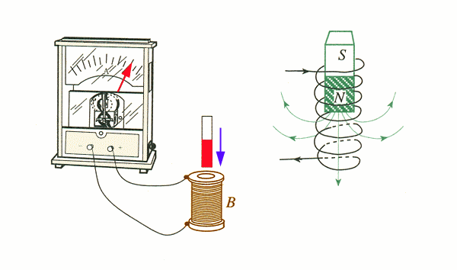  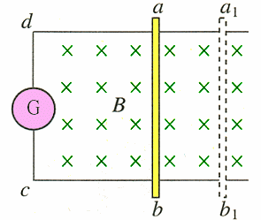  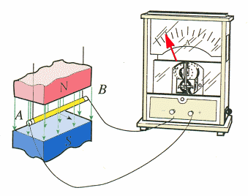  ①切割类  ②变化类  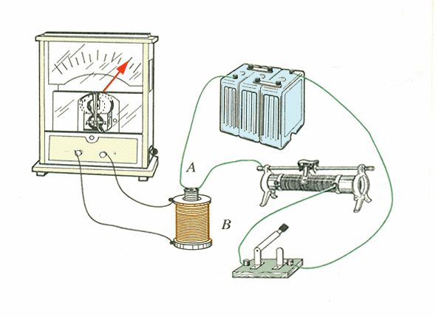  结论：只要穿过闭合导体回路的磁通量发生变化，闭合导体回路中就有感应电流。  四、魔术揭秘  变化的电流产生变化的磁场，变化的磁场引起线圈内磁通量发生变化，从而产生感应电流。 |  |  |  |  |  |  | 通过小魔术，激发学生学习兴趣。  产生认知冲突：不需要切割运动也能产生感应电流。  产生疑问：产生感应电流的条件到底是什么？  能灵活应用实验器材，设计实验方案，培养学生的科学探究素养以及合作意识，通过探究结果的总结与归纳，提升使用证据获得物理结论的能力  利用多媒体动画，将实际问题抽象成模型，提升建构模型的能力。通过观察和思考，发现磁通量变化的事实，提升观察能力和深入分析问题的能力。  分析“魔术”原理，加深理解感应电流产生的条件。
  磁铁动作 | 有无电流 | 磁铁动作 | 有无电流
  N极插入线圈 | 有 | S极插入线圈 | 有
  N极停在线圈中 | 无 | S极停在线圈中 | 无
  N极从线圈中抽出 | 有 | S极从线圈中抽出 | 有
  开 关 | 变阻器 | 有无电流
  闭合瞬间 | 不动 | 有
  断开瞬间 | 不动 | 有
  闭合不动 | 不动 | 无
  闭合不动 | 迅速移动 | 有
应用实践 | 一、展示感应电流在生产、生活及新科技中的应用。  1.无线充电  2.三峡水电  3.风力发电  二、判断是否产生感应电流（学案） |  |  |  |  |  |  | 通过了解发电机、无线充电等应用，体验科学知识在生活和科技中的运用，养成节约用电、保护环境的习惯，通过了解我国在相关方面的重大科技进步，激发爱国热情。
课堂小结 | 1.感应电流产生的条件：  （1）回路要闭合  （2）穿过闭合回路的磁通量发生变化科学研究的方法  2.提出问题——假设猜想——实验验证——归纳总结 |  |  |  |  |  |  | 师生总结  回顾
课外巩固 | 1.复习：完成学案及练习册  2.预习：试着探究感应电流大小与哪些因素有关？  3.评价：在完成本节课学习任务的基础上在学习通上完成评价。

物理课堂教学评价表

评价方式 | 评价内容 | 得分（百分制）
自评（30%） | 认真听讲、态度端正（25%）
自评（30%） | 积极发言、参与讨论（25%）
自评（30%） | 善于与学生合作（25%）
自评（30%） | 能掌握本节课的知识点（25%）
组内互评（20%） | 小组同学能积极参与讨论（50%）
组内互评（20%） | 小组同学能遵守上课纪律（50%）
教师评价（50%） | 学生知识掌握情况（60%）
教师评价（50%） | 学生课堂表现情况（40%）

观察点 | 独立完成 | 在他人帮助下完成 | 未能完成

课堂检测
教学点评：
用魔术引入新课，让学生产生认知冲突，再通过实验探究，得出磁电现象的本质，信息技术应用必要充分有效，重视教学评一体化设计，挖掘课程文化，重在培养学生严谨的科学态度，渗透爱国主义教育，关注物理研究方法的教学（问题-猜想-实验-归纳等），方法有时比知识更重要，教学效果好！
附：
基于课程标准的教学设计
一、基于课程标准，确定教学目标
1.课标要求
（5）电磁感应现象收集资料，了解电磁感应现象的发现过程，体会科学探索中科学思想和科学态度的重要作用。通过实验 ，探究感应电流产生的条件和方向；能利用右手定则，判断闭合回路的一部分导体在磁场中做切割磁感线的运动时，产生的感应电流的方向。通过实验，了解感应电动势的概念，理解法拉第电磁感应定律，能进行简单的计算。能列举电磁感应现象在生产、生活中的应用实例。
2.学业质量水平
水平等级 | 质量描述
水平一 | 1．了解所学物理概念和规律；能从物理学的视角观察自然现象 ，初步具有将物质观念 、运动与相互作用观念 、能量观念与实际相联系的意识；能运用所学物理知识解决简单的实际问题 。  2．知道物理模型在解决物理问题时的重要作用，能说出一些常见的物理模型；能对比较简单的物理现象进行假设和推理；能使用简单 、直接的证据表达自己的观点；初步具有质疑和创新的意识 ，能尝试思考用不同方法解决问题 。  3．初步具有实践意识 ，能有目的地观察实验现象 ；能进行实际操作 ，能利用实验收集证据，并能进行整理和分析，能撰写简单的实验报告 ；能按照实验规范进行实践 ，初步具有工程思维 ；初步具有创新设计 、方案优化的意识，能对某些操作和设计提出改进意见。  4.初步具有实事求是的科学态度和一丝不苟、精益求精的工匠精神 ；有自主学习与合作意识，能倾听他人的意见，敢于表达自己的观点；初步了解物理与科技进步和现代工程技术的联系，对我国传统科技成果和现代科技成就感兴趣 ，有为实现中华民族伟大复兴而努力奋斗的意识 ：初步具有节能环保、安全防护的意识，有社会责任感，有绿色生活方式的行为表现 。
说明：水平一是学生学习本课程应达到的合格要求，是合格性考试的命题依据；水平二是参加高职院校分类考试的学生应达到的要求，是高职院校分类考试的命题依据。
二、基于课程标准，设计教学活动
课标要求：
1.活动示例
①调查生产 、生活中小型发电机的应用情况 ，了解其工作原理，体验电磁感应定律在生产 、生活中的运用 ，撰写调查小报告 ，并在课堂上交流 ，发展实验观 察、运动与相互作用观念等物理学科核心素养。
②查阅资料，了解利用电磁感应现象记录与读取信息的基本原理，分析常用的磁记录应用的案例，与同学交流 ，发展技术运用 、科学论证等物理学科核心素养。
③查阅资料，了解高铁列车进站过程中利用电磁感应现象进行的能量转化，并与同学交流 ，发展合作交流 、假设推理等物理学科核心素养 。
④查阅资料，了解奥斯特电流磁效应和法拉第电磁感应定律对第二次工业革命的贡献 ，体会科学技术对社会发展的意义，并撰写研究小报告，发展技术运用、科技传承等物理学科核心素养 。
2.教学提示
本主题通过电场、磁场、电磁感应、安全用电等内容的学习 ，让学生了解电 场和磁场的物质性 ，了解电势能、交流电等概念 ，知道电场与磁场的相互作用规 律，进一步发展学生的物质观念 、运动与相互作用观念 、能量观念等物理学科核 心素养。引导学生建构电场线 、磁感线 、匀强电场 、匀强磁场等物理模型 ，加深 学生对物理模型在研究物理问题中的重要作用的理解。让学生了解用比值定义物 理量的方法及电场强度 、电势、磁感应强度等物理量的含义 。
合理采用查阅资料 、撰写报告 、分组讨论 、课堂交流等方式 ，让学生了解我国古代科学家在电磁学方面取得的伟大成就，感知辉煌灿烂的中华文明 ，树立文 化自信；结合奥斯特发现电流磁效应和法拉第发现电磁感应定律等物理学史，让 学生认识实验探究对物理学发展的重要作用 ：结合用电安全常识教学 ，让学生增 强安全用电意识 ，并养成节约用电的生活习惯 。
物理学科核心素养：物理学观念与应用、科学思维与创新、科学实践与技能、科学态度与责任。
将教学内容设计成学生活动，让学生在观察、实验、猜想、思考、体验与交流等活动过程中，生成知识、提升能力，将核心素养培养落到实处！
三、基于课程标准，渗透课程思政
物理教学目标之一：初步具有实事求是、一丝不苟、精益求精的科学态度和精神品质；具有主动与他人合作交流的意愿和能力，能基于证据表达自己的观点和见解，能耐心倾听他人意见；了解物理与科技进步及现代工程技术的紧密联系，关心国内外科 技发展现状与趋势，了解我国传统技术及当今处于世界领先水平的科技成果，有为实现中华民族伟大复兴而不懈奋斗的信念和初步行动；认识科学·技术·社会·环境的关系，形成节能意识、环保意识，自觉践行绿色生活理念，增强可持续发展的社会责任感。
简言之，逐渐形成崇尚科学、一丝不苟的科学态度和坚持真、实事求是的科学品质，遵守社会规范和科技伦理，社会责任感。科学态度与责任主要包括工匠精神、合作交流、科技传承、社会责任等要素。
四、基于课程标准，教学评一致性
终结性评价、过程性评价、增值性评价、全面性评价，我们这里是对一节课学生学习评价，有知识评价，能力评价、情感、态度、价值观评价。
课程标准指出：日常学习评价通常有课堂问答、书面评语、自评互评。
课堂问答：应针对学生原有基础、观念和思维习惯等设置物理问题，引发认知冲突。设置的问题应有恰当的思维难度，具有适当的挑战性，有利 调动学生的学习积极性。
书面评语：应针对学生的物理学习态度、方法、成效等方面，以正面鼓励为主，要准确、具体地说明学生取得的进步、存在的问题及今后努力的方向，指导学生认识自己和解决问题。
自评互评：教师应创造机会，引导学生运用多种方法进行自评互评，对物理学习态度、方法、结果进行总结、反思和评议。

